Лекція 3.
Арифметико-логічний пристрій. Сторожеві таймери. Цифрове введення-виведення. Послідовне уведення-виведення.
3.1 Арифметично-логічний пристрій.
АЛП виконує одну з головних функцій мікропроцесора - обробку даних.
Арифметично-логічний пристрій (АЛП) — комбінаційна схема на основі багаторозрядного двійкового суматора і регістрів для зберігання операндів (даних, що беруть участь в операціях і результатів виконання арифметичних операцій). У якості додаткових елементів АЛП містить у собі канали (шини) для передавання інформації, мультиплексори для комутації каналів, шифратори і дешифратори, лічильники, а також логічні елементи різних типів для виконання необхідних логічних операцій.
АЛП сигналами з виходів пристрою керування налагоджується на виконання певної арифметичної або логічної операції — додавання, віднімання, логічне і, логічне або, логічне ні, виключальне або, зсуву, порівняння, десяткової корекції. Отже, АЛП виконує арифметичні або логічні операції над операндами, які пересилаються з пам'яті і (або) регістрів МП.

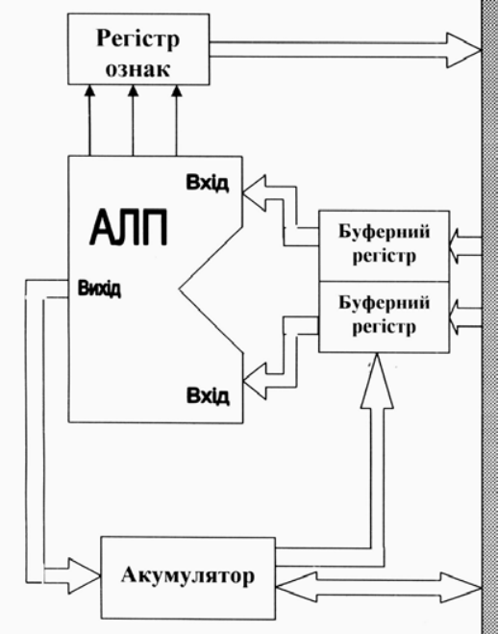
Мал.1 Арифметично-логічний пристрій
АЛП має два вхідні порти, позначених як «Вхід», і один вихідний порт - «Вихід». Призначення вхідного порту - введення слова даних в АЛП, а вихідного порту-виведення такого слова. Як правило, подібні логічні схеми мають один або декілька вхідних портів і єдиний вихідний порт. Обидва вхідні порти забезпечено буферами, роль яких виконують регістри тимчасового зберігання даних (буферні регістри). Кожен порт сполучений з своїм буферним регістром, здатним зберігати для АЛП одне слово даних.
Два вхідні порти дозволяють АЛП приймати дані або з внутрішньої шини даних мікропроцесора, або із спеціального регістра, що іменується акумулятором. Єдиний вихідний порт АЛП надає останньому можливість пересилати слово даних в акумулятор.
Акумулятор призначений для зберігання слова даних, посланого в нього з вихідного порту АЛП або витягнутого з пам'яті. Коли, наприклад, АЛП додає два слова даних, одне з них знаходиться в акумуляторі. Після виконання додавання, результат - слово даних - посилається в акумулятор на зберігання.
АЛП оперує одним або двома словами залежно від виду виконуваної операції; відповідно він використовує і вхідні порти. Так, наприклад, оскільки для додавання потрібно два слова даних, то цю операцію АЛП проводить, користуючись двома вхідними портами. А при інвертуванні слова даних АЛП обмежується одним вхідним портом. Ця операція зводиться до заміни в слові даних всіх двійкових нулів на двійкові одиниці, а всіх двійкових одиниць на двійкові нулі. Оскільки операція виконується над одним словом, досить під'єднати до акумулятора один вхідний порт.
АЛП необхідно використовувати в тих випадках, коли потрібно змінити або перевірити значення слова даних. Перелік функцій АЛП залежить від типу мікропроцесора і різний для машин різних типів. Деякі АЛП здатні виконувати багато різних операцій, у інших набір операцій обмежений невеликим числом. Функції АЛП визначають архітектуру мікропроцесора в цілому. Типовими операціями, виконуваними АЛП більшості мікропроцесорів, є наступні: додавання, віднімання, і, або, виключаюче або, інверсія, зсув вправо, зсув вліво, приріст позитивний, приріст негативний.
АЛП звичайно працює тільки з додатними цілими числами. Однак при виконанні віднімання отримуються від'ємні числа, якщо від’ємник більший за зменшуване. Для представлення від'ємних чисел використовується доповняльний код – "доповнення до двох". Це необхідно враховувати при знайомстві с роботой АЛП.
Замість віднімання одного числа від другого, відбувається додавання від'ємного числа:
А – В = А + (-В),
де від'ємне число (-В) представляється в доповняльному коді. Щоб отримати доповняльний код від'ємного двійкового числа, необхідно інвертувати значення кожного біту, а потім добавити одиницю до молодшого розряду: Вихідні дані (операнди) по командах ПУ (пристрою управління) зчитуються з ОЗП в регістри першого і другого операндів (зв'язок 1).
З ПУ в блок керування АЛП надходить команда на виконання тієї чи іншої операції (зв'язок 2), що передається ним в операційну частину (зв'язок 3).
Відповідно до цієї команди операційна частина виконує потрібну дію з даними, що вибираються з регістрів першого і другого операндов (зв'язок 6). Результат заноситься в регістр результату (зв'язок 4), а звідти – в ОЗП (зв'язок 5).
Процес функціонування АЛП розкладається на певну послідовність елементарних дій у його вузлах.
Перелік таких елементарних дій містить у собі:
1) встановлення регістру в деякий стан;
2) інвертування вмісту розрядів регістру;
3) пересилку вмісту одного вузла в інший вузол (наприклад, пересилку числа з регістра в регістр);
4) зсув вмісту вузла (регістра) ліворуч або праворуч;
5) рахування, при якому число у лічильнику збільшується або зменшується на одиницю;
6) додавання;
7) перевірка на рівність вмісту регістра деякому числу (у разі виконання умов рівності результатом є логічна одиниця, у випадку невиконання - логічний нуль).
8) деякі логічні дії (порозрядна диз'юнкція, кон’юнкція і т.д.).
Кожна елементарна дія, виконувана у одному із вузлів АЛП протягом одного тактового періоду, називається мікрокомандою, а весь набір мікрокоманд, призначений для розв'язання визначеної задачі, - мікропрограмою.
Таким чином, якщо в АЛП передбачається можливість виконання n різних мікрооперацій, то з пристрою керування виходять n керуючих кіл, кожне з яких відповідає визначеній мікрооперації. І якщо в АЛП необхідно виконати деяку мікрооперацію, то досить із керуючого пристрою по певному керуючому колу подати в АЛП сигнал (наприклад, рівень логічної 1). Внаслідок того, що керуючий пристрій визначає мікропрограму, тобто які і у якій часовій послідовності повинні виконуватися мікрооперації, він одержав назву мікропрограмний автомат.
  - Сторожеві таймери
Сторожовий таймер (контрольний таймер, англ. Watchdog timer) - апаратно реалізована схема контролю за зависанням системи. Являє собою таймер, який періодично перезапускається контрольованою системою. Якщо скидання не відбулося протягом деякого інтервалу часу, відбувається примусовий перезапуск системи. У деяких випадках сторожовий таймер може посилати системі сигнал на перезавантаження («м'яке» перезавантаження), в інших же - перезавантаження відбувається апаратно (замиканням сигнального проводу RST або подібного йому).
Фізично сторожовий таймер може бути:
- Самостійним пристроєм.
- Компонентом пристрою, наприклад, мікросхемою на материнській платі.
- Частиною кристала SoC.
Автоматизовані системи, які не використовують оператора - людини, хоча теж схильні до помилок, зависань і інших збоїв (зокрема апаратних), з використанням сторожових таймерів збільшують стабільність роботи - немає необхідності ручного скидання. Тому найбільш часте їх використання - вбудовані системи різного призначення.
Сторожові таймери застосовуються для контролю роботи апаратно-програмних комплексів на основі ЕОМ та Управління пристроями вимірювальної техніки
В першому випадку таймери дозволяють не тільки відслідковувати зависання операційної системи (і перезавантажувати її), але і відстежувати стан окремих програм і компонентів апаратного забезпечення системи в цілому, а також здійснювати перевірку підключення ЕОМ до комп'ютерної мережі. Подібні таймери використовуються, наприклад, в банкоматах і терміналах з прийому платежів.
У другому випадку сторожовий таймер може використовуватися як засіб для відліку часових інтервалів, необхідних для здійснення періодичних вимірювань.

Підпрограми та функції
Підпрограма (англ. subroutine) — частина програми, яка реалізує певний алгоритм і дозволяє звернення до неї з різних частин загальної (головної) програми. В термінах мов програмування: функції (С), процедури (Pascal), методи (в термінології об'єктно-орієнтованого програмування в мовах C++, Java, С# та ін.).
Підпрограма часто використовується для скорочення розмірів програм в тих задачах, в процесі розв'язання яких необхідно виконати декілька разів однаковий алгоритмпри різних значеннях параметрів. Інструкції (оператори, команди), які реалізують відповідну підпрограму, записують один раз, а в необхідних місцях розміщують інструкцію виклику підпрограми.
Набір найвживаніших підпрограм утворює бібліотеку стандартних підпрограм.
В більшості мов програмування високого рівня, підпрограми називаються процедурами та функціями. В залежності від мови програмування, терміни «процедура» та «функція» можуть розрізнятися (як правило, процедурою називають підпрограму, що не повертає результату, тоді як функція має результат і може використовуватись як частина виразу) чи розглядатись як синоніми (зокрема, в мові C, де в початковому варіанті всі підпрограми могли повертати результат, їх здебільшого називають функціями). У об'єктно-орієнтованому програмуванні функції-члени класів називають методами.
Використання кожної процедури пов'язане з її описанням та викликом. Описання процедури складається, як правило із заголовка процедури, та тіла процедури. Заголовок містить ідентифікатор процедури, та сукупність формальних параметрів, і, можливо, деякі їхні характеристики. Тіло процедури складається з деякої послідовності операторів. Виклик процедури відбувається із відповідних точок програми вказанням ідентифікатора процедури, її фактичних параметрів, і, можливо, входу в її тіло.
Розрізняють два способи використання процедур в програмах: в якості процедур-операторів, виклик яких представляє завершену одиницю дій мови програмування, та процедур-функцій, виклик яких здійснюється через відповідні вказівники функцій, які використовуються лише в якості складових елементів виразів мови програмування. Завжди, при виклику процедури, формальні параметри в тілі цієї процедури замінюються на фактичні (передача параметрів за посиланням), або їхніми значеннями (передача параметрів по значенню) і виконується перетворене таким чином тіло процедури.
Відповідно до способу зв'язування з основною програмою процедури ділять на відкриті та замкнені.
Відкриті процедури складаються з малої кількості команд, їх вставляють в тіло програми кожен раз, коли зустрічається їхній виклик.
Замкнені процедури розміщуються окремо від основної програми, при кожному виклику замкненої процедури, організовується відповідна передача управління та повертання в точку виклику. Як правило, стандартні процедури замкнені.
Особливий випадок представляє рекурсивна процедура та процедура без параметрів, виклик якої містить лише її ідентифікатор.
Розглянемо приклад написання процедури та функції використовуючи VBA ( Visual Basic для Додатків).
Для оголошення процедури в VBA використовується ключове слово Sub:
Sub < ім'яПроцедури > [(<перелікПараметрів>)]
<оператори>
End Sub
де:
< ім'яПроцедури > – будь-який допустимий ідентифікатор VBA;
<перелікПараметрів> – список формальних параметрів процедури, якщо він порожній, то така процедура є макросом;
<оператори> - будь-яка послідовність операторів VBA.
'Процедура виводить в відладчик максимальне з трьох чисел
Sub sMax3(A As Long, B As Long, C As Long)
If (A > B) And (A > C) Then
Debug.Print "Max is "; A
ElseIf (B > A) And (B > C) Then
Debug.Print "Max is "; B
Else
Debug.Print "Max is "; C
End If
End Sub
Синтаксис оголошення функції дещо складніше, ніж синтаксис процедури:
Function <им'яФункції> [(<перелікПараметрів>)] [As <типФункції>]
<оператори>
. . .
<им'яФункції> = < значення,що повертається>
[<оператори>]
End Function
де:
<им'яФункції> - будь-який допустимий ідентифікатор;
<перелікПараметрів> – список формальних параметрів процедури;
<типФункції> - ім'я будь-якого підтримуваного VBA типу даних;
<оператори> - будь-яка послідовність операторів VBA.
< значення,що повертається > - результат, який передається в зухвалу програму.
' Функція повертає максимальне з трьох чисел.
Function fMax3(A As Long, B As Long, C As Long) As Long
If (A > B) And (A > C) Then
fMax3 = A
ElseIf (B > A) And (B > C) Then
fMax3 = B
Else
fMax3 = C
End If
End Function

Переривання.
Система переривань - одна з важливих частин МК. Особливість систем реального часу полягає в тому, що для них важливим параметром є час реакції на зовнішні події. Пояснимо на простому прикладі. Коли Ви робите математичний розрахунок на комп'ютері, то зазвичай запускаєте програму, призначену для виконання цих розрахунків, і після того, як вона завантажиться в пам'ять комп'ютера, вводите умову задачі і чекаєте результату. Час очікування в такому випадку не має принципового значення (в межах розумного, звичайно) - повільна робота комп'ютера може дратувати, але на результаті це не позначиться. Система реального часу передбачає абсолютно конкретну, що розраховується на етапі розробки швидкість реакції системи управління на зовнішні події. Затримки понад розрахункових тут просто неприпустимі - вони можуть приводити до катастрофічних наслідків.
Проблеми швидкої реакції на події вирішуються організацією системи переривань. Вона має на увазі, що для кожного такого події розробляється окремий «шматок» коду, який формує реакцію МК на нього. Цей «шматок» коду називають підпрограмою обробки запиту на переривання (для стислості часто використовують термін підпрограма переривання) і розміщують в пам'яті програм за відомою адресою.
Переривання - це запуск спеціальної підпрограми (званої «обробником переривання» або «програмою обслуговування переривань»), який викликається сигналом апаратури. На час виконання цієї підпрограми реалізація поточної програми зупиняється(див. рис.1.5). Термін «запит на переривання» (interrupt request) використовується тому, що іноді програма відмовляється підтвердити переривання і виконати обробник переривання негайно.
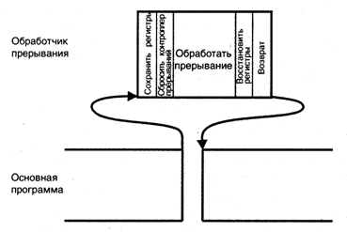
Рис.2 Виконання переривань.
МК може не реагувати на переривання, поки не завершиться виконання поточного завдання - це реалізується шляхом заборони (об'єднання) обслуговування запиту переривання. Після рішення задачі можливий один з двох варіантів: скидання маски і дозвіл обслуговування переривання, що призведе до виклику обробника переривання, або аналіз значення бітів, які вказують на вступ запитів переривання і безпосереднє виконання програми обслуговування без виклику обробника переривання. Такий метод обробки переривання використовується, коли потрібно забезпечити заданий час виконання основної програми, так як будь-який перебування може порушити реалізацію необхідного інтерфейсу. обробник завжди забезпечує таку послідовність дій:
- Зберегти вміст регістрів контексту.
- Скинути контролер переривань і устаткування, яке викликало запит.
- Обробити дані.
- Відновити вміст регістрів контексту.
- Назад до перерваної програмі.
Регістри контексту - це регістри, що визначають поточний стан виконання основної програми. Зазвичай їх відносять до СК, регістри стану й акумулятор. Інші регістри МК, такі як індексні регістри, можуть бути використані в процесі обробки переривання, тому їх вміст також необхідно зберегти. Всі інші регістри є специфічними для конкретного типу МК і його застосування.
Після скидання в початковий стан контролер переривань готовий сприймати наступний запит, а обладнання, що викликає переривання, готове надсилати запит, коли виникають відповідні причини. Якщо надійде новий запит переривання, то регістр маскування переривань процесора запобіжить обробку переривання, але регістр стану переривань зафіксує цей запит, який буде чекати свого обслуговування. Після завершення обслуговування поточного переривання маска переривання буде скинуто, і що знову надійшов запит надійде на обробку.
Вкладені переривання складні деякими типами МК, які не мають стека. Ці переривання також можуть викликати проблеми, пов'язані з переповненням стека.
Іноді МК може швидко відреагувати на запит переривання, прийнявши необхідні дані, які потім будуть використані після рішення поточного завдання. Це реалізується шляхом збереження даних, що надійшли в масиві пам'яті і подальшої їх обробки, коли виконання вихідної програми буде завершено. Такий спосіб обслуговування є гарним компромісом між негайної повної обробкою переривання, яка може потребувати багато часу, і ігноруванням переривання, що може призвести до втрати інформації про подію, що викликав переривання.
При обробці переривання вміст регістра стану зазвичай (але не завжди) автоматично зберігається разом з вмістом СК перед обробкою переривання. Це позбавляє від необхідності зберігати його в пам'яті програмними засобами за допомогою команди пересилання, а потім відновлювати при поверненні до вихідній програмі. Однак таке автоматичне збереження реалізується не у всіх типах МК.
Якщо вміст регістра стану зберігається перед початком обробки переривання, то по команді повернення проводиться його автоматичне оновлення. Якщо вміст інших регістрів змінюється при виконанні обслуговування переривання, то воно також має бути збережена в пам'яті до зміни і відновлено перед поверненням в основну програму.
«Вектор переривань» - це адреса, який завантажується в СК при переході до сценарію обробки переривання. Існує кілька типів векторів. Адреса, який завантажується в СК при запуску МК (RESET) називається «вектор скидання». Для різних переривань можуть бути різні вектора. Але іноді різних переривань призначається один вектор. Це не повинно викликати проблеми при роботі з МК, оскільки найчастіше він виконує одну єдину програму. У МК, де апаратна частина добре відома, не повинно виникнути жодних проблем при спільному використанні векторів переривань.
На закінчення можна додати, що системні підпрограми - це свого роду програмні переривання, які за допомогою спеціальних процесорних команд імітують апаратні переривання. Вони розташовуються в довільному місці пам'яті, або можуть вимагати для звернення до них міжсегментних переходів
.

Таймери
Таймери в мікропроцесорних системах використовуються не тільки для забезпечення заданої затримки, але і для вирішення набагато більш широкого кола завдань. Зазвичай для перемикання таймера використовують тактові імпульси процесора. Завантаживши в таймер початкове значення, можна відзначити певні інтервали часу, фіксуючи закінчення інтервалу з моменту переповнення таймера. Часто перед таймером включають попередній дільник тактової частоти, щоб мати можливість відраховувати більш довгі інтервали часу. Дільник забезпечує інкремент вмісту таймера після надходження певного числа тактових імпульсів.
Їх можна використовувати для точного формування часових інтервалів, підрахунку імпульсів на виходах МК, формування послідовність імпульсів, тактірованія прийомопередавача послідовного каналу зв'язку. Таймери/лічильники здатні виробляти запити переривань, перемикаючи ЦП на їх обслуговування по подіям і звільняючи його від необхідності періодичного опитування станів таймерів. Оскільки основне застосування МК знаходять в системах реального часу, таймери/лічильники є обов'язковим елементом. У деяких модифікаціях число таймерів досягає 32.

Ввід/вивід даних
Основний інтерфейс між МК і зовнішніми пристроями реалізується через паралельні порти введення/виводу. У багатьох МК висновки цих портів служать також для виконання інших функцій, наприклад послідовного або аналогового введення/виводу.
У багатьох МК окремі висновки портів можуть бути запрограмовані на введення або виведення даних. Необхідно звернути особливу увагу на те, що при введенні даних зчитується значення сигналу, що надходить на зовнішній висновок, а не вміст тригера даних. Якщо до зовнішнього висновку підключені висновки інших пристроїв, то вони можуть встановити свій рівень вихідного сигналу, який буде відкрито замість очікуваного значення даних, записаних в тригер. У деяких МК існує можливість вибору між читанням даних, встановлених на виході тригера або на зовнішньому виведення.
Коли на шину необхідно вивести «0» або «1», то спочатку записують відповідне значення в тригер даних, а потім за допомогою тригера управління на виході встановлюється необхідний рівень потенціалу. Тригер управління дозволяє висновок даних на шину. У сучасних МК забезпечується індивідуальний доступ до триггерам даних і управління за допомогою адресної шини.
Зовнішній висновок може бути також використаний для подачі запиту переривання. Це зазвичай реалізується, коли висновок працює в режимі вводу. Найпоширеніший вид зв'язку між різними електронно-обчислювальними системами - це послідовний обмін.
3.7 Перетворення рівнів
При використанні мікроконтролера для вирішення деяких завдань управління виникає необхідність проведення перетворення аналогових сигналів в цифрові і навпаки – цифрового коду в аналоговий сигнал. Для цього використовують АЦП і ЦАП. При виборі цих пристроїв враховують розрядність, швидкодію і вартість. Перетворення аналогового сигналу в цифровий код, який може бути оброблений МК, можна здійснити декількома способами, що приводяться нижче.
1. Апаратний. Реалізований на основі ВІС АЦП, що підключається до порту МК. В цьому випадку МК тільки ініціює АЦП і через задані періоди дискретизації прочитує з нього цифровий код. Даний спосіб характеризується найвищою швидкодією, але вимагає використання ВІС АЦП, що не завжди виправдано економічно.
2. Апаратно-програмний. Реалізується на основі ВІС ЦАП і програми зважування біт (послідовних наближень побітового урівноваження). Даний спосіб характеризується високою швидкодією і можливістю використання простих і дешевих схем ЦАП і операційного підсилювача.
3. Програмно-апаратний – побудований на основі методу подвійної інтеграції. Найбільш дешевий і повільний. Може забезпечити високу точність перетворення. З додаткового устаткування вимагає два операційних підсилювача і аналоговий мультиплексор на два входи.
4. Апаратно-програмний. Реалізується на основі перетворювача напруга–частота і програми вимірювання періодів сигналу.
Після обробки одержаного сигналу МК видає сигнали управління в двійковому коді, які необхідно перед подачею на пристрій управління об'єктом перетворити на аналоговий сигнал. Для цієї мети використовують ЦАП. ВІС ЦАП підключають до одного з портів МК. Видача аналогового керуючого сигналу здійснюється по команді. При цьому на виході ЦАП з'явиться напруга (струм), пропорційна двійковому коду, завантаженому в порт.
Ряд об'єктів управління може потребувати безперервного сигналу , що управляє, в складній формі. Для реалізації такого сигналу в МК використовуються цифрові методи інтеграції. На кожному інтервалі часу функція, яка інтегрується, замінюється її дискретним значенням, а програма реалізується з використанням процедур видачі коду і часової затримки заданої тривалості.

3.8 Послідовне введення-виведення даних
Найбільш розповсюджений вид зв'язку між різними системами (чи комп'ютерами) - це послідовний обмін. У цьому випадку байт даних передається по єдиному проводі, біт за бітом, із забезпеченням синхронізації між приймачем і джерелом даних. Очевидна перевага послідовної передачі даних полягає в тому, що вона вимагає невеликої кількості ліній зв'язку.

Існує безліч стандартних послідовних протоколів передачі даних, що застосовуються в мікроконтролерах. У деяких мікроконтролерах ці протоколи реалізуються внутрішніми схемами, розміщеними на кристалі, що дозволяє спростити розробку різних програм.

3.9 Асинхронний послідовний обмін
Найбільш розповсюджена форма послідовного зв'язку — асинхронний обмін, при якому байт даних посилається як пакет, що включає інформацію про початок і кінець передачі даних, а також інформацію для контролю помилок.
Першим передається не біт даних, а старт-біт, що вказує на початок передачі даних (початок пакета). Цей біт використовується приймачем для синхронізації процесу читання даних, що випливають за старт-старт-битому (молодший біт даних йде першим). Після бітів даних може випливати біт парності (контрольний біт), що використовується для перевірки правильності отриманих даних. Існує два типи перевірки на парність. Перевірка на непарність (Odd) означає, що число одиниць у пакеті даних, включаючи біт парності, повинно бути непарним (наприклад, 0х55 буде мати біт парності рівним 1, щоб зробити число одиничних бітів рівним п'яти, тобто непарним). Перевірка на парність (Even), навпаки, означає що число одиничних бітів повинно бути парним (наприклад, при передачі числа 0х55 біт парності буде дорівнює 0).
У деяких мікроконтролерах значення біта парності повинне визначатися програмно, а потім міститися в регістр. Простий алгоритм реалізації цієї процедури полягає у виконанні логічної операції «виключне АБО» (XOR) над усіма бітами переданого байта.
Молодший біт регістра «А» буде містити біт парності (Even) для операнда «Char». Кількість одиничних бітів разом з бітом парності буде парним числом. Щоб реалізувати перевірку на непарність, необхідно інвертувати молодший біт у регістрі «А».
За бітом парності випливає стоп-біт, що використовується приймачем для обробки кінця передачі пакета.
Асинхронний пакет даних показаний на рис. 4. Існує набір параметрів, що повинний бути відомий при реалізації обміну. Одним з таких параметрів є число переданих біт даних, що визначається типом прийомного і передавального пристроїв. Пакет на рис. 4 містить тільки 5 біт даних (таке число біт використовувалося в телетайпах), але можливі пакети довжиною до 8 біт.
Поряд з бітами парності («odd») чи непарності («even») можливі інші варіанти контрольних бітів: «no», «mark» і «space». «No» означає відсутність біта парності в пакеті. «Mark» чи «space» означає, що замість біта парності завжди посилається „1” («mark») чи „0” («space»), відповідно. Ці варіанти контрольних бітів використовується досить рідко - у тих випадках, коли необхідно дати приймачу додатковий час на обробку пакета.
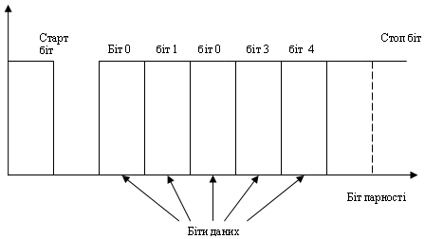
Мал.4 Асинхронна послідовна передача даних
Кількість стоп-бітів також може бути різним. Другий стоп-біт може вводитися для тієї ж мети, що і контрольні біти «mark» і «space» — щоб дати приймачу більше часу для обробки прийнятого пакета.
Практично всі сучасні пристрої використовують для асинхронного обміну формат даних «8-N-1», що означає передачу 8 біт даних, відсутність біта парності й один стоп-біт. Біт парності і додатковий стоп-біт звичайно не вимагаються для послідовного зв'язку.
Найбільш популярний протокол асинхронного послідовного зв'язку називається „RS-232”, що у даний час є міжнародним стандартом. Це дуже старий стандарт, використовуваний для зв'язку комп'ютерів.
Асинхронний приймач чекає приходу старт-біт, коли на лінії встановлюється низький рівень. Через половину часу передачі одного біта (тривалість цього часу задається синхросигналом) лінія знову опитується, якщо на лінії усе ще встановлений низький рівень сигналу, то приймач чекає один період і зчитує дані (мал.5). Якщо ж на лінії виявляється високий рівень сигналу, то приймач вважає, що відбулася помилка, і дані не приймаються. Цей метод використовується як при апаратній, так і при програмній реалізації асинхронного прийому даних. У програмно реалізованих приймачах використовуються програмні цикли для відліку затримок часу.
Інший розповсюджений метод асинхронної послідовної передачі даних — це використання коду типу «Манчестер» («manchester»). При цьому методі передача кожного біту даних синхронізується імпульсом, а значення біта („0” чи „1”) визначається проміжком часу до наступного імпульсу (рис. 6). Після передачі заданого числа бітів даних випливає стоп-імпульс, а потім прийом даних припиняється. Особливість манчестерського кодування полягає в тім, що бит якісно відрізняється від „1” чи „0”. Це дозволяє приймачу визначити, чи є дані, що надходять, початком чи серединою посланого пакета (в останньому випадку дані не будуть прийматися до приходу старт-бита). Манчестерське кодування гарно підходить для використання у випадках, коли потік переданих даних може бути легко перерваний. Тому такий метод передачі даних є основним для зв'язку за допомогою інфрачервоного випромінювання, наприклад, у пульті дистанційного керування телевізором.
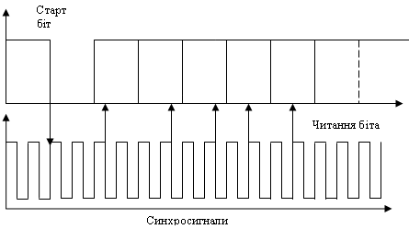
Рис.5. Читання даних при асинхронному послідовному обміні
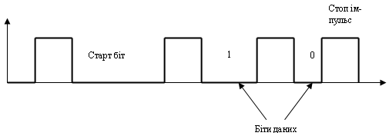
Рис.6. Послідовний обмін із манчестерським кодуванням
Синхронний послідовний обмін.
При реалізації синхронного обміну разом з даними посилається синхросигнал, що використовується приймачем для стробування даних (рис. 7).
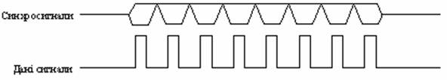
Рис. 7 Форма сигналів при синхронній передачі даних
Типова схема для перетворення послідовних даних у паралельні показана на рис. 5. У цій схемі використовуються дві мікросхеми 8-розрядних регістрів. Для більшості додатків не потрібно включення другого регістра. 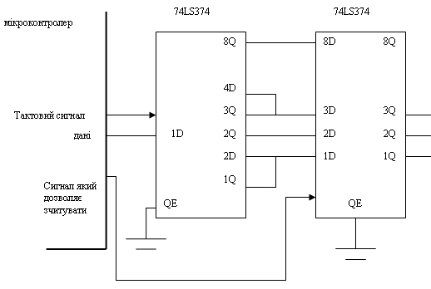
Рис.8 Схема перетворення послідовних даних в паралельні
Існує два основних протоколи для синхронного зв'язку: Microwire і SPI. Ці методи застосовуються для взаємодії з різними мікросхемами. Хоча стандарти Microwire і SPI дуже схожі, існують деякі розходження, про які необхідно згадати.
Дані протоколи частіше використовуються для синхронної послідовної передачі даних, чим для об'єднання мікроконтролерів у єдину мережу. У цих протоколах кожен пристрій адресується індивідуально, хоча лінії передачі даних і синхронізації можуть бути загальними для багатьох пристроїв. Якщо сигнал дозволу вибірки (chip select) пристрою не активний, то цей пристрій ігнорує лінії даних і синхронізації. У кожен момент часу тільки один з підключених пристроїв може бути ведучим (master), тобто мати можливість задавати режим роботи шини (рис 8).
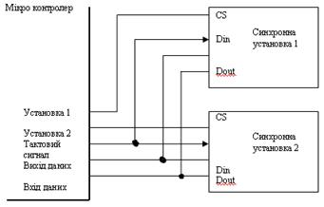
Рис. 8. Синхронна послідовна шина
Якщо синхронний послідовний порт вбудований у мікроконтролер, то передавальна схема має вид, показаний на рис 9.
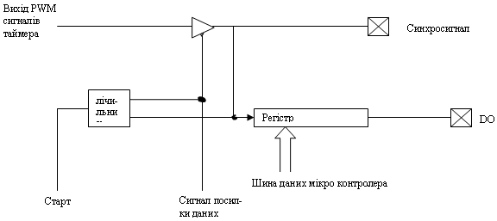
Рис. 9 Схема синхронного виводу даних
Ця схема виводить 8-розрядні дані. При реалізації протоколів, аналогічних стандарту Microwire, де спочатку видається старт-біт, цей біт посилається за допомогою команд читання і записи в порт виводу-введення-виведення. Схожа схема використовується для прийому даних, де дані, що надходять, спочатку послідовно вводяться в здвиговий регістр і потім зчитуються мікроконтролером.

Перелік використаних джерел.

- Ю.С. Грищук//Мікропроцесорні пристрої навчальний посібник
по дисципліні «Мікропроцесорні пристрої»// Харків НТУ «ХПІ» 2007, стор. 233-250.
- http://ua.textreferat.com/referat-7953-2.html
- http://www.4stud.info/ppp/sub-and-function.html
- http://uk.wikipedia.org/wiki/%D0%A1%D1%82%D0%BE%D1%80%D0%BE%D0%B6%D0%BE%D0%B2%D0%B8%D0%B9_%D1%82%D0%B0%D0%B9%D0%BC%D0%B5%D1%80
- http://promakrosy.ru/funkcii_i_podprogrammi.html
- http://uareferat.com/%D0%9C%D1%96%D0%BA%D1%80%D0%BE%D0%BA%D0%BE%D0%BD%D1%82%D1%80%D0%BE%D0%BB%D0%B5%D1%80%D0%B8_%D0%B4%D0%BB%D1%8F_%D0%BF%D0%BE%D1%87%D0%B0%D1%82%D0%BA%D1%96%D0%B2%D1%86%D1%96%D0%B2_%D0%86_%D0%BD%D0%B5_%D1%82%D1%96%D0%BB%D1%8C%D0%BA%D0%B8
- http://uk.wikipedia.org/wiki/%D0%9F%D1%80%D0%BE%D1%86%D0%B5%D0%B4%D1%83%D1%80%D0%B0_(%D0%BF%D1%80%D0%BE%D0%B3%D1%80%D0%B0%D0%BC%D1%83%D0%B2%D0%B0%D0%BD%D0%BD%D1%8F)
- http://www.referatcentral.org.ua/information_load.php?id=780

